Devoir 4 – Projet 3 :
Char à voile
Alexandre Lanzeray
- Bête à cornes
La bête à cornes du projet sert à indiquer qui en bénéficie, sur quoi il agit, et dans quel but.

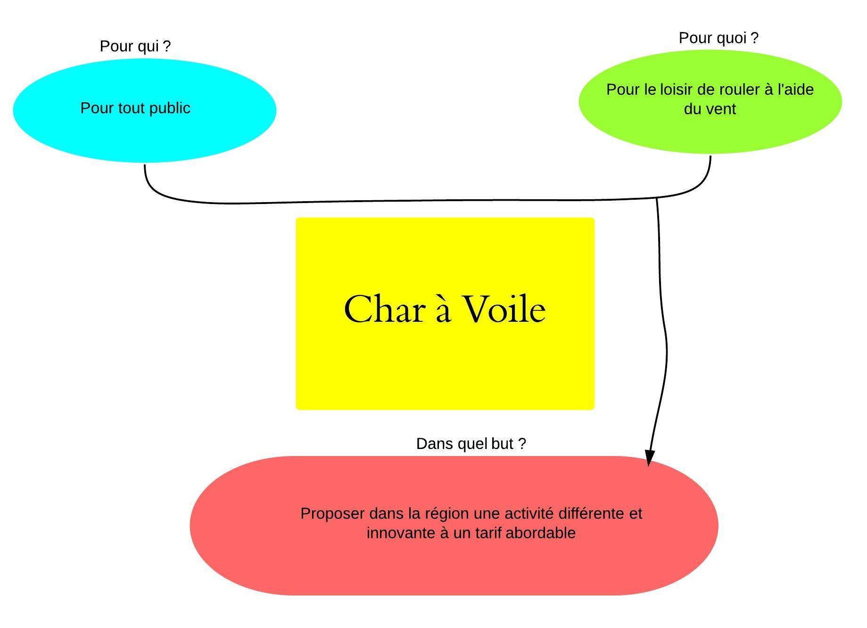
- Situations de vie du système

- Utilisateur
- Sol
- Vent
- Environnement
- Energie

- Diagramme-pieuvre

Le diagramme-pieuvre du projet sert à présenter le système dans son environnement.
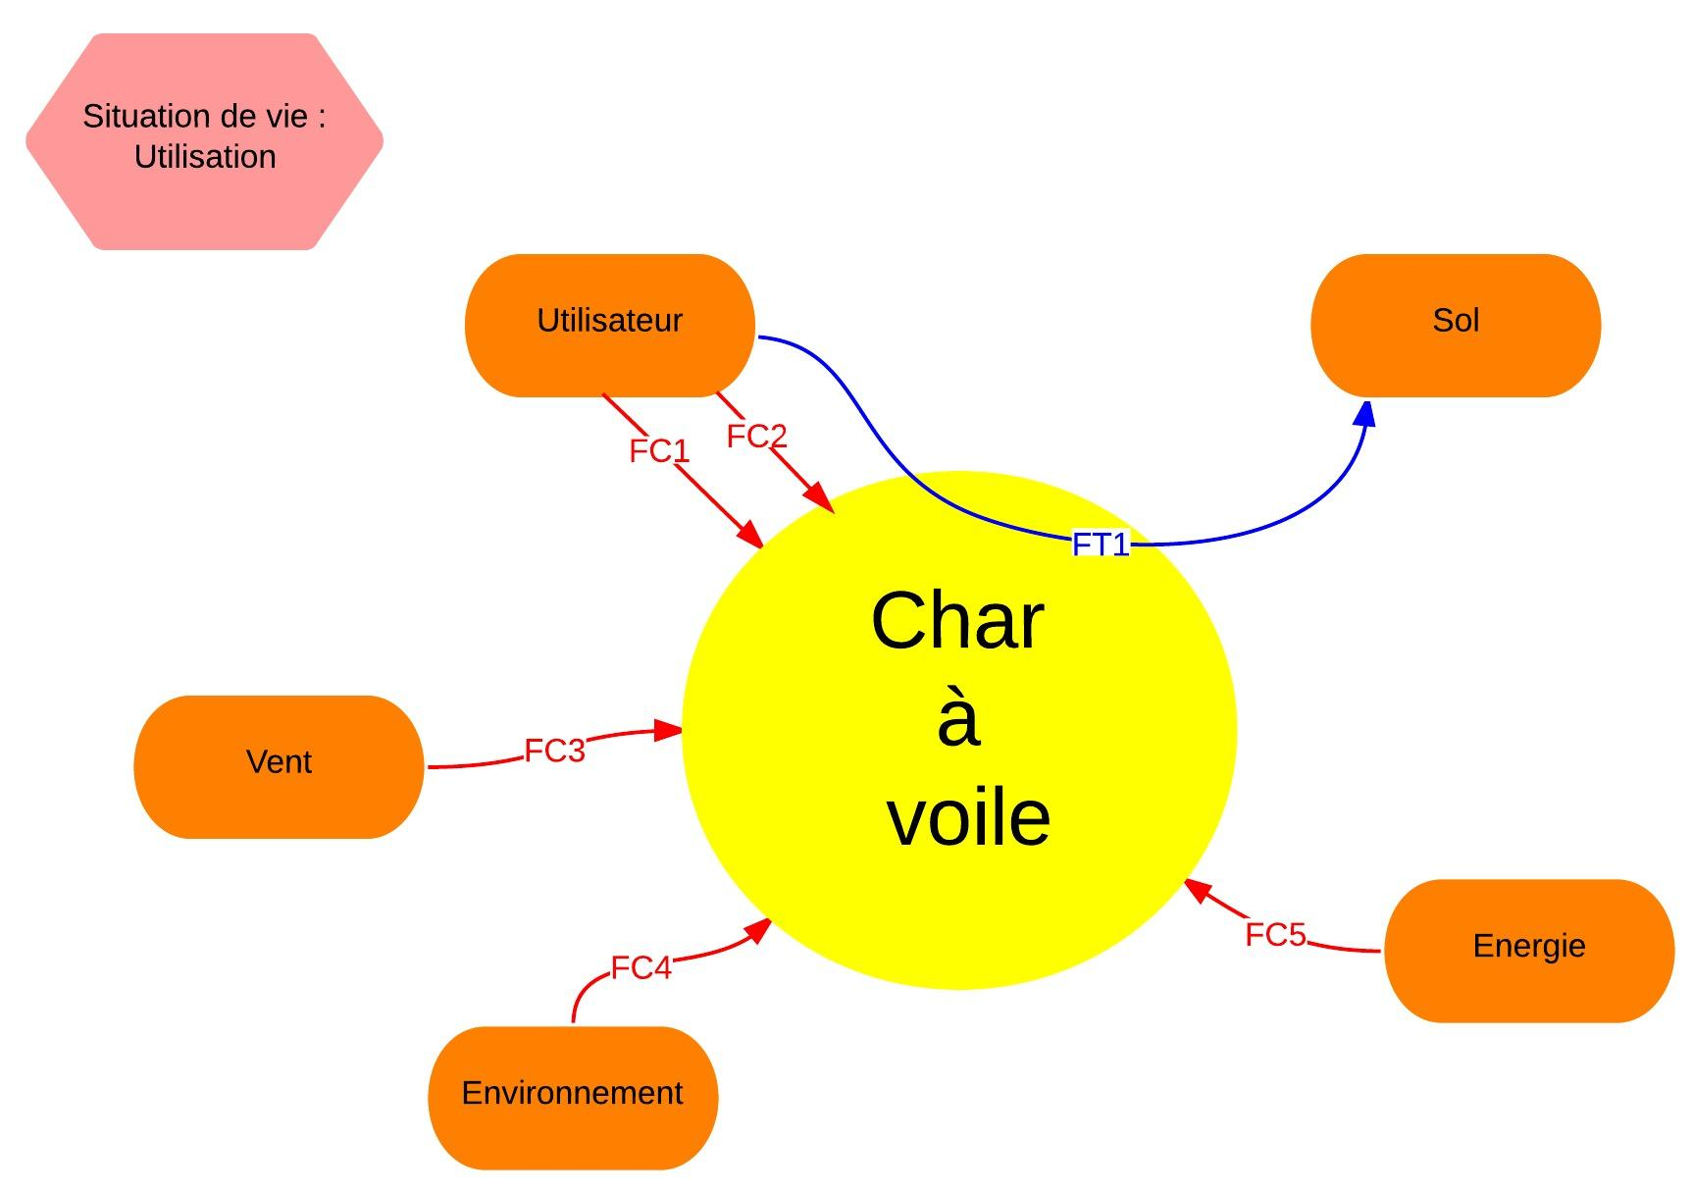
- Caractérisation de chaque fonction
N° | Intitulé | Mot détaillé | Critère | Niveau | Flexibilité
FT1 | commander | Permettre à l'utilisateur de commander la trajectoire du char à voile sur le sol. | Validation du choix de l’utilisateur | En temps réel | 3
FC1 | Réglable | Etre réglable par l'utilisateur. | Validation du choix de l’utilisateur | Plusieurs réglages possibles | 0
FC2 | Plaire | Plaire à l'utilisateur. | Agréable | Plaisant | 1
FC3 | Se déplacer | Etre déplacé par le vent. | Avance grâce au vent | Atteint une vitesse souhaitée | 0
FC4 | Ecologique | Respecter l'environnement. | Composants utilisés | Aucun composant ayant des produits dangereux | 2
FC5 | Autonome | Etre autonome en énergie | Disponibilité | Utilisable 24/24h & 7/7j | 3

